EFOURF [3.10.05 - 00:03]
oprava meho predchoziho postu vypadlo mi tam sluvko:
PAROZAK [2.10.05 - 22:58]: no ja myslim ze pani matematikove si s tim poradej hrozne jednoduse. ty tvoje vyrazy s tremi rozmery casu jsou proste blbosti. nesouhlasi to ani s definici zrychleni natoz s necim komplikovanejsim. ty tim svym motanim zlomku s parcialnimi derivacemi coz si zase prozmenu pomotal s druhou derivaci vpodstate tvrdis ze cas plyne pro rychlost jinym templem pro rychlost nez pro zrychleni. jakej k tomu mas duvod to fakt netusim. ja chapu asi si teto sve posedlosti vizi 3D casu venoval hodne sveho 1D subjektivniho casu a je ti lito se toho jen tak vzdat. ale fakt je takovy ze k tomu nemas zadnej argument jen sve touzebne prani. a to o co se pokousis jsou proste jen blaboly. pouzivas matematiku svym vlastnim sveraznym zpusobem. na mnoha mistech je videt ze v podstate nerozumis tomu co pises/delas.

Navrátil [3.10.05 - 10:05]
EFOURF [3.10.05 - 00:01] píše, cituji ( modře odpovídám )
PAROZAK [2.10.05 - 22:58]: no ja myslim ze pani matematikove si s tim poradej hrozne jednoduse. ty tvoje vyrazy s tremi rozmery casu jsou proste blbosti. Tím pádem blbosti jsou ve vědě všechny budoucí pravdy, které nebyly dodnes vyřčeny a o kterých se dnes prohlašuje, že jsou to blbosti. (? ano ? ). Podle tohoto Vašeho výroku a tvrzení o „blbosti čehokoliv“, co se vysloví kdykoliv jako domněnka, se ode dneška nesmí vyslovit žádná domněnka a tím pádem je už vesmír vybádaný a není co řešit. Anebo : prohlásí-li o čemkoliv pan EFOURF, že „to“ je blbost, tak přiběhne Příroda a honem z výroku udělá ( je povinna udělat ) zákon, aby výrok platil ? …a prohlásí-li cokoliv PAROŽÁK, tak je to blbost, protože to neprohlásil EFOURF ???? nesouhlasi to ani s definici zrychleni Pokusím se napříště něco ukázat o „definicích zrychlení“…ovšem rád bych věděl „podle jakého tempa odvíjení času“ se derivuje ? Na každém vesmírném tělese jde čas jiným tempem ? Jak derivují oni ? Na odpověď si rád počkám.
//Mimochodem, už jste někdy viděl derivovat podle d(x) a podle d(y) a podle d(z) ? co to je " to "x" to "y" to "z" ? nejsou to náhodou tři různé dimenze ? délkové ? Proč najednou tu matematika používá tři osy-tři dimenze, každou zvlášť jako "parciální derivace" ? a proč by to MATEMATIKA nemohla udělat i u časových dimenzí ? d(t1) ; d(t2) ; d(t3) ??? ....??? //
natoz s necim komplikovanejsim. ty tim svym motanim zlomku s parcialnimi derivacemi coz si zase prozmenu pomotal s druhou derivaci vpodstate tvrdis ze cas plyne pro rychlost jinym templem nez pro zrychleni. Netvrdím to, ale domnívám se to ( ! ) a dávám to do plána k úvaze. jakej k tomu mas duvod to fakt netusim. Tušit je jedna věc a číst ( rozumět ) česky je druhá věc ; už jsem řekl, že tím důvodem ( pro mě ) je to, že těleso letící ze základní soustavy dopryč neletí nikdy po přímce a nikdy rovnoměrným pohybem ja chapu asi si teto sve posedlosti vizi 3D casu venoval hodne sveho 1D subjektivniho casu Posedlost k žárovce měl i Edison … proč ho nezavřeli do blázince ? za posedlost(!)( neb posedlost se má trestat ) a…a mohl bych jmenovat statisíce lidí co mají posedlost. … znám lidi co mají lenost – ti do blázince nepatří, a jsou ti co k lenosti mají spoustu dalších vlastností krádežemi počínaje a vraždami babiček konče… a je ti lito se toho jen tak vzdat. ale fakt je takovy ze k tomu nemas zadnej argument Pastérovi současníci opravdu neměli žádný argument k tomu vyslovit domněnku, že nemoci přenášejí bakterie, atd. … opravdu neměli žádnej argument a… a ten lump Pastér si toho dovolil moc… jen sve touzebne prani. a to o co se pokousis jsou proste jen blaboly. Pokouším se coby amatér o nemožné . ukázat aspoň představy na které dosáhnu abych přiměl chytré hlavy se tou myšlenkou zabývat. Kdybych byl chytřejší a vzdělanější a uměl sám vysokou matematiku, už bych dávno přednesl svou hypotézu jako teorii s pádnými indíciemi. pouzivas matematiku svym vlastnim sveraznym zpusobem. Bohužel. Na pustém ostrově ztroskotanec Robinson Crusoe nepoužívá ani bagr, ani kombajn ani elektrické dojení… ? že se nestydí, pitomec, ukazovat tu svou ekonomiku cizincům? …. stydí, ale… na mnoha mistech je videt ze v podstate nerozumis tomu co pises/delas. Nejsem vševěd a opravdu rozumím z matematické fyziky jen 20 % …omlouvám se.

EFOURF [3.10.05 - 11:41]
PAROZAK [3.10.05 - 10:05]: nojo jenze to je prave ten problem rozumis 20%. to ti pak tezko nekdo muze ukazat ze tve konstrukce jsou chybne. imho bys mel vice verit lidem kolem sebe, kdyz ti rikaji ze v tom mas chyby a ze to nedava smysl a nekoreluje s realitou.

Navrátil [3.10.05 - 12:37]
Vážení EFOURF [3.10.05 - 11:41] a CPT_PICKARD [3.10.05 - 11:52] děkuji Vám za „balast-řeči“ do „diskuse“, děkuji. Nashledanou….Možná, že jednou své schopnosti produkovat neproduktivní, totálně neproduktivní řeči jednou i Vy vylepšíte a přidáte /přinesete kousek do vědy ( opisem z ciziny )... Jsem pouze zvědav zda se toho dožiji.
Navrátil [3.10.05 - 15:31]
Vážení ... nestydí se z Vás ani jeden ?...nikdo , všichni máte čisté svědomí a dobře spíte ?....

EFOURF [3.10.05 - 15:44]
PAROZAK [3.10.05 - 15:31]: proc se mam stydet?

EFOURF [3.10.05 - 19:36]
proste kazdej smenejakej a p. navratil je nemocnej clovek. skoda jen ze o tom nevi a nejspis neexistuje v tomhle vesmiru sila ktera by ho byla o tom schopna presvedcit.

Navrátil [3.10.05 - 21:04]
Panu EFOURFovi na jeho vystoupení z [3.10.05 - 00:01] jsem odpověděl [3.10.05 - 10:05] . V jeho řeči ( vědecké ) padlo z jeho úst spousta slov „o blbosti“ zamířených „do mé matematiky“, o podivování se nad derivacemi „podle dvou různých časů“…., já to vysvětlil a podal jsem mu protiotázky, ale nějak se mu vytratila slušnost ( možná i matematické znalosti ) odpovědět na ně ( asi ty derivace sám neumí ). Ale nepohrdl v dalších příspěvcích slovními invektivami … -velmi to vědecký přístup do debatních kroužků o fyzice…; a nepohrdl se chlubit i tím, že se za nic nestydí a že má svědomí čisté. Hm…hm…hm.
Udělal jsem to narychlo a nevylučuji chyby … umím tu matematickou fyziku jen na 20%. ( na kolik jí umí EFOURF se hiň hukáže. )
Řekl jste, že derivace rychlosti podle složek času je nesmysl … zde jsou :
$u=\frac{dr}{\text{dt}}$ ; ……. Rychlost pro stanovení zrychlení a transformací zrychlení
$a_{x}=\frac{{\text{du}}_{x}}{\text{dt}}$; $a_{y}=\frac{{\text{du}}_{y}}{\text{dt}}$; $a_{z}=\frac{{\text{du}}_{z}}{\text{dt}}$ Derivace rychlosti podle „univerzálního“ tempa „t“ , které se
nachází ve všech třech dimenzích času jako jednotné tempo odvíjení času do tří složek prostoru x,y,z.

Ovšem derivace rychlosti podle „složek veličiny čas“ ( t₁=t_{x} ; t₂=t_{y} ; t₃=t_{z} ) s různými tempy odvíjení času „t“ v jeho časových složkách ( t_{x} ; t_{y} ; t_{z} )
pro $a_{x}=\frac{{\text{du}}_{x}}{\text{dt}} = \frac{d^{2}x}{{\text{dt}}^{2}}$ bude řešení podle složek času :
$a_{x}= \frac{{\text{du}}_{x}}{{\text{dt}}_{x}} = \frac{d^{2}x}{{\text{dt}}_{x} \text{.} {\text{dt}}_{x}}$; $a_{x}= \frac{{\text{du}}_{x}}{{\text{dt}}_{y}} = \frac{d^{2}x}{{\text{dt}}_{y} \text{.}{\text{dt}}_{x}}$; $a_{x}=\frac{{\text{du}}_{x}}{\text{dt}} = \frac{d^{2}x}{{\text{dt}}_{z} \text{.}{\text{dt}}_{x}}$
$a_{x}= \frac{{\text{du}}_{x}}{{\text{dt}}_{x}} = \frac{d^{2}x}{{\text{dt}}_{x} \text{.} {\text{dt}}_{y}}$; $a_{x}= \frac{{\text{du}}_{x}}{{\text{dt}}_{y}} = \frac{d^{2}x}{{\text{dt}}_{y} \text{.}{\text{dt}}_{y}}$; $a_{x}=\frac{{\text{du}}_{x}}{\text{dt}} = \frac{d^{2}x}{{\text{dt}}_{z} \text{.}{\text{dt}}_{y}}$
$a_{x}= \frac{{\text{du}}_{x}}{{\text{dt}}_{x}} = \frac{d^{2}x}{{\text{dt}}_{x} \text{.} {\text{dt}}_{z}}$; $a_{x}= \frac{{\text{du}}_{x}}{{\text{dt}}_{y}} = \frac{d^{2}x}{{\text{dt}}_{y} \text{.}{\text{dt}}_{z}}$; $a_{x}=\frac{{\text{du}}_{x}}{\text{dt}} = \frac{d^{2}x}{{\text{dt}}_{z} \text{.}{\text{dt}}_{z}}$
V matici vypadnou 3 shodné případy … a možná vypadnou další, když …. (?)
pro $a_{y}=\frac{{\text{du}}_{y}}{\text{dt}} = \frac{d^{2}y}{{\text{dt}}^{2}}$bude : …..obdobně
a pro $a_{z}=\frac{{\text{du}}_{z}}{\text{dt}} = \frac{d^{2}z}{{\text{dt}}^{2}}$bude : …..také obdobně

Navrátil [3.10.05 - 21:27]
Panu EFOURFovi [3.10.05 - 19:36]: sděluji, že jeho síla mě přesvědčila o tom, že jsem nemocnej ...a dokonce mě i jeho kecy ( a především kecy ) přesvědčily, že není zapotřebí matematických protidůkazů proti hypotéze, aby měl totální pravdu.
Hotovo...líbí ?...spokojen ? ... hurááááá, konečně hypotéza dvouveličinového vesmíru se tím stala poraženou ( nemagorem ). ( ...hypotéza, pro kterou jsem musel sám a sám hledat podpůrné fyzikální indicie bez vědeckých nalostí při permanentním plíváním do xichtu od "nemagorů", co přijeli opálení z Bahamských ostrovů do svých vytopených kanceláří, aby si uvařili kafíčko ... a na konci života sklapli své prázdné vědecké desky )

Navrátil [3.10.05 - 21:53]
EFOURF [3.10.05 - 11:41], který se nestydí za nic; ani za svou řeč ?
PAROZAK [3.10.05 - 10:05]: nojo jenze to je prave ten problem rozumis 20%. to ti pak tezko nekdo muze ukazat ze tve konstrukce jsou chybne. imho bys mel vice verit lidem kolem sebe, kdyz ti rikaji ze v tom mas chyby a ze to nedava smysl a nekoreluje s realitou. Myslím, že by jste byl doslova nasraný, kdybych tu matematiku uměl a..a chtěl tím pádem od Vás ty protidůkazy…které podle Vaší filozofie nejsou zapotřebí PROTO, že jim nerozumím…bezva, potlesk pro EFOURFa imho bys mel vice verit lidem kolem sebe, stejnou vypovídací platnost má můj výrok, že by jste Vy měl věřit více šarlatánům, co tvrdí že existuje Peklo, Ufouni a tachyony…proč nééé, když ke stejnému nabádáte Vy mě ?, k víře namísto podání protidůkazů kdyz ti rikaji ze v tom mas chyby a ze to nedava smysl a nekoreluje s realitou.

EFOURF [3.10.05 - 21:54]
PAROZAK [3.10.05 - 21:04]: pouzivas tam spatne parcialni derivace, coz by ani tak nevadilo jako fakt ze u tebe se jedno ax rovna rovnou 9ti ruznym vecem, ktere sis vycucal z prstu (v souladu s ostatnimi castmi tve teorie). uz jen tohle jsou dost velke logicke diry na to aby to vubec kdy mohlo nekdy davat smysl. ax nemuze byt 9x ruzne. ale tesi me ze se snazis alespon pouzivat derivaci namisto deleni. uz jen pochopit logiku odvozovani svych tvrzeni a prijdes na to ze tva teorie je jeden velkej nesmysl sam. ja to fakt vzdavam, kdyz to nedokazal ani kulhanek :) a ostatni. jen jedine ti jeste jednou zopakuju, jsi nemocnej v palici. nevim proc se za to stydis, ale kazdej soudnej clovek ti tohle rekne. jestli tomu neveris, tak obelhavas jen sam sebe.

EFOURF [3.10.05 - 21:57]
PAROZAK [3.10.05 - 21:53]: on hlavni tvuj problem je v tom ze neumis matematiku, nechapes logiku, a dela ti problem logicke mysleni a uvazovani. za techto podminek proste neni mozne provadet dukazy. protoze neexistuje spolecny jazyk kterym bychom se mohli dorozumivat. uz jen treba tve chapani einsteinovy teorie relativity je zcela mylne. lorentzovy transformace nerikaji ze nekde ve vesmiru plyne cas nejak globalne jinak. ony jen rikaji jak se cas transformuje mezi 2ma inercialnimi soustavami. dle te teorie nikde ve vesmiru neni druhej a treti cas.

EFOURF [3.10.05 - 22:06]
PAROZAK: a vazne to neni tim ze sem proti tobe nejak zaujatej. ja mam nove teorie docela rad, a vypocetni modely vesmiru studuji uz par let, a je mi fuk ze 90% fyziku je neuznava. rozdil je proste jen v tom ze tvoje modely nedavaji smysl, coz je dusledek toho ze neuvazujes logicky, coz je dusledek toho ze jsi nejspis dusevne nemocny.

Navrátil [3.10.05 - 22:22]
EFOURF píše (cituji) : …derivace, ktere sis vycucal z prstu (v souladu s ostatnimi castmi tve teorie). uz jen tohle jsou dost velke logicke diry na to aby to vubec kdy mohlo nekdy davat smysl. To nejsou „logické díry“ (!), možná matematické díry ano, coby nedostatek mého správného předvedení , … ale logické díry nikdy !. Pokud existuje vesmír jako 3+1D a ony tři souřadnice derivujeme podle jednoho universálního tééé, pak LOGICKY matematicky ( kdyby fyzika neexistovala a vesmír kdyby fyzikální neexistoval, jen matematika ), pak by LOGICKY měly by jít napsat parciální derivace tří délkových složek podle tří časových složek. ( jak ?, to nechám na ty praktické matematiky. A když tento „rébus“ napíši matematikovi a vůbec mu nesdělím o co de, že se jedná o fyziku a rychlosti, aby udělal parciální derivace tří složek „ix“ podle tří složek „ypsilon“, tak to udělá ( ! ! ) …a já pak Vás označím za blbce, který si každou oponenturu cucá z prstu /na Bahamách/

Navrátil [3.10.05 - 22:33]
EFOURF píše [3.10.05 - 21:57] (cituji) : …on hlavni tvuj problem je v tom ze neumis matematiku, nechapes logiku, a dela ti problem logicke mysleni a uvazovani. za techto podminek proste neni mozne provadet dukazy. Kecy, logické kecy…a mám k tomu logický důkaz (oproti Vám) : Když Vás požádá o tytéž protidůkazy k hypotéze toho Navrátila např. prof. Bičák a Niederle, pak je ovšem vysypete z rukávu…žeano ? postarám se o to ( ! ), to mi věřte. ( a už ty protidůkazy honem chystejte …
Důvod - logický -, že protidůkazy nepodáváte není ten, že bych je nepochopil, ale ten, že je nemáte ! )

Navrátil [3.10.05 - 23:00]
EFOURF [3.10.05 - 21:57] řekl ( cituji ) a modře odpovídám : PAROZAK [3.10.05 - 21:53]: on hlavni tvuj problem je v tom ze neumis matematiku, nechapes logiku, a dela ti problem logicke mysleni a uvazovani. za techto podminek proste neni mozne provadet dukazy. protoze neexistuje spolecny jazyk, kterym bychom se mohli dorozumivat. Ten společný jazyk jsem předvedl na Mageu u Zephira a po odstranění nedorozumění, jsem kompletoval Lorentze a svůj návrh a stejně jste na „společný jazyk“ neodpověděl těmi protidůkazy …jsou k tomu jen dva důvody : buď jste velkohubý tlučhuba anebo velký lenoch. možná obojí souběžně. Zadruhé jsem ty transformace ještě lépe sesumíroval ( aby tomu porozumněl i gymnasista…čili i Vy tomu porozumíte ) a pošlu to sem k nahlédnutí. uz jen treba tve chapani einsteinovy teorie relativity je zcela mylne. Vy znáte mé chápání relativity ? Zkuste to napsat jednou větou jak teda jí chápu, aby tu konečně zaznělo od Vás něco netlučhubského lorentzovy transformace nerikaji ze nekde ve vesmiru plyne cas nejak globalne jinak. Lorentzvy opravdu to neříkají, ale ty moje ano ( ! ) ony jen rikaji jak se cas transformuje mezi 2ma inercialnimi soustavami. Což je právě vadné chápání jeho transformací … Protože my S(1) pozorovatel hodnot testovacího tělesa přijatých z „jeho“ soustavy S(2) nezjišťujeme jak se čas „transformuje“ tím měřením, ani po tom měření, ani bez něho z naší do „jeho“ soustavy, ani naopak….ale zjišťujeme hodnoty testovacího tělesa S(2) do naší soustavy S(1), které se relativisticky změnily, které se změnily v důsledku pootočení soustavy toho testovacího tělesa a tím je snímáme afinně pozměněné a…a tak zavedeme transformační opravy. A tyto rovnice pro „transformační opravy“ jsou matematického původu, nikoliv fyzikálního – lze je odvodit i tehdy kdyby fyzikální vesmír neexistoval. Vesmír se podle nich jen chová tj. pootáčí soustavy, v nichž jsou vzájemně se pohybující se tělesa. dle te teorie nikde ve vesmiru neni druhej a treti cas. …na to už Váš mozek nedošáhne.

Navrátil [3.10.05 - 23:06]
Od EFOURFa očekávám hluboké mlčení, hluboce vzdělaného člověka na mou ubohou matematiku, co o ní tvrdím, že ukrývá nepochopenou logiku "transformací" ( kterou dle něho postrádám ) o pootáčení soustav, v nichž pozorujeme pohyb těles...a kterou on (tu logiku) právě prokáže.96 -
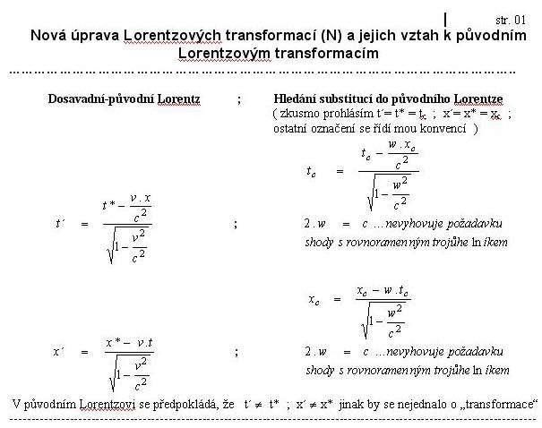
97 -
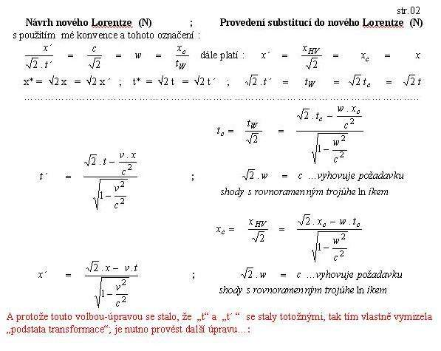
98 -
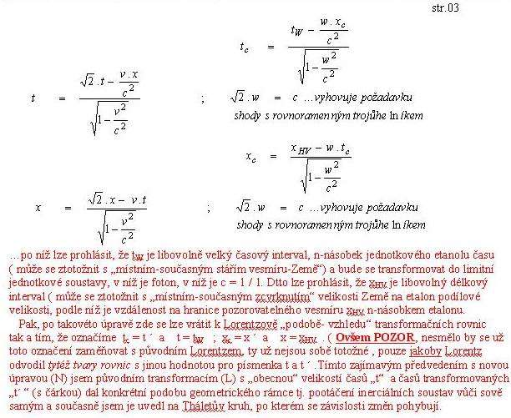
99 -
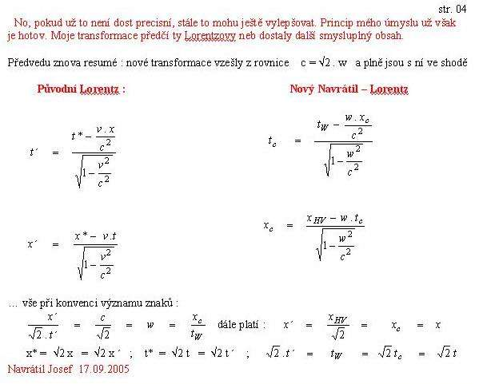
100-
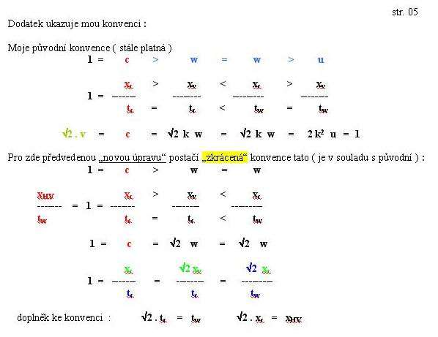
HHHHHHHHHHHHHHHHHHHHHHHHHHHHHHHHHHHHHHHHHHHHHHHHHHHHHHHHH

….vážení, co jste očekávali ? že ten anonym EFOURF odpoví ? a donese důkazy ? Proč by to dělal, když Všemohoucí mu do hlavy vnuknul, že Navrátil je blázen …. A blázen je protože on Navrátil to neví, a protože on EFOURF to ví a ví to protože Navrátil píše věci, které EFOURF nečetl a ani nemusí
… protože musí být špatné ty jeho vize … a není třeba se jimi zabývat …

Logika EFOURFů je jasná, že ? : nejdříve mají vnuknutí : Navrátil je blázen protože píše nesmyslné vize a pak z toho plyne, že není třeba studovat ty jeho vize.

05.12.2005

